Отчёт по лабораторной работе №4
Дисциплина: архитектура компьютера
Дворкина Ева Владимировна
Содержание

1 Цель работы
Целью данной лабораторной работы является освоение процедуры оформления отчетов с помощью легковесного языка разметки Markdown.

2 Задание
- Установка необходимого ПО
- Заполнение отчета по выполнению лабораторной работы №4 с помощью языка разметки Markdown
- Задание для самостоятельной работы

3 Теоретическое введение
Markdown - легковесный язык разметки, созданный с целью обозначения форматирования в простом тексте, с максимальным сохранением его читаемости человеком, и пригодный для машинного преобразования в языки для продвинутых публикаций. Внутритекстовые формулы делаются аналогично формулам LaTeX. В Markdown вставить изображение в документ можно с помощью непосредственного указания адреса изображения. Синтаксис Markdown для встроенной ссылки состоит из части [link text], представляющей текст гиперссылки, и части (file-name.md) – URL-адреса или имени файла, на который дается ссылка. Markdown поддерживает как встраивание фрагментов кода в предложение, так и их размещение между предложениями в виде отдельных огражденных блоков. Огражденные блоки кода — это простой способ выделить синтаксис для фрагментов кода.

4 Выполнение лабораторной работы

4.1 Установление необходимого ПО

4.1.1 Установка TexLive
Скачала TexLive с официального сайта. Распаковываю архив (рис. 1)
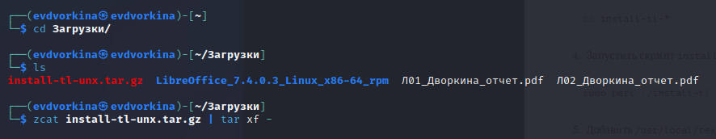
Рис. 1: Распаковка архива TexLive
Перехожу в распакованную папку с помощью cd. Запускаю скрипт install-tl-* с правами root, используя sudo в начале команды (рис. 2)
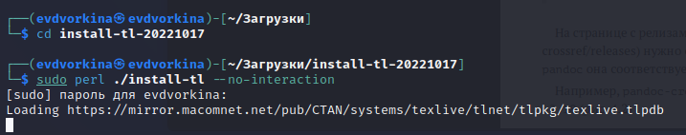
Рис. 2: Запуск скрипта
Добавляю /usr/local/texlive/2022/bin/x86_64-linux в свой PATH для текущей и будущих сессий (рис. 3).
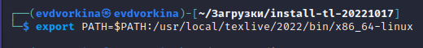
Рис. 3: Добавление в PATH

4.1.2 Установка pandoc и pandoc-crossref
Скачиваю архив pandoc версии 2.18. (рис. 4).
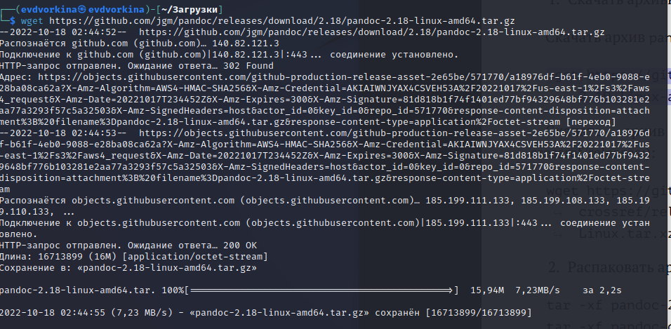
Рис. 4: Скачивание pandoc
Скачиваю архив pandoc-crossref 0.3.13.0 (рис. 5).
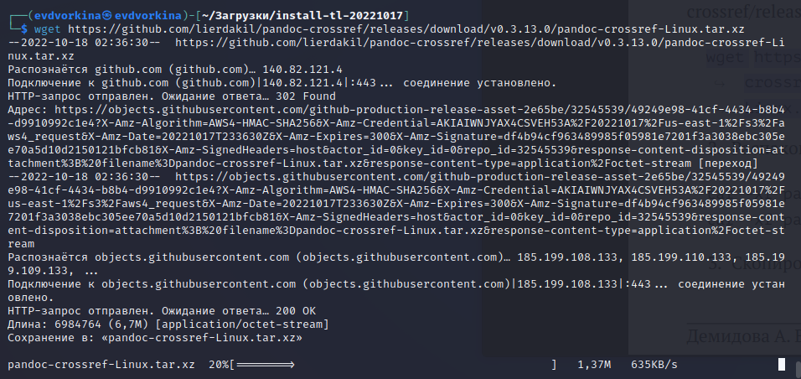
Рис. 5: Скачивание pandoc-crossref
Распаковываю скачанные архивы (рис. 6).
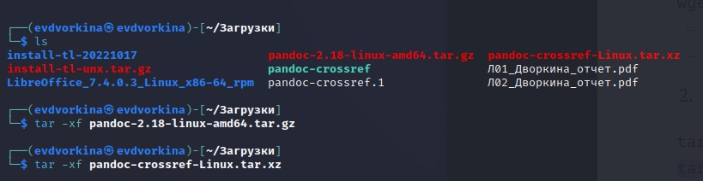
Рис. 6: Распаковка архивов
Копирую файлы pandoc и pandoc-crossref в каталог /usr/local/bin/ с правами пользователя root с помощью sudo (рис. 7).
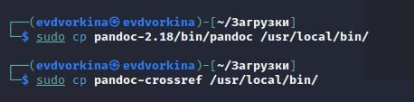
Рис. 7: Копирование каталогов в другую директорию
Проверяю корректность выполненных действий (рис. 8).
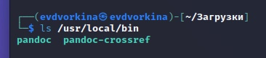
Рис. 8: Проверка правильности выполнения команды

4.2 Заполнение отчета по выполнению лабораторной работы №4 с помощью языка разметки Markdown
Открываю терминал. Перехожу в каталог курса, сформированный при выполненнии прошлой лаборатной работы (рис. 9).
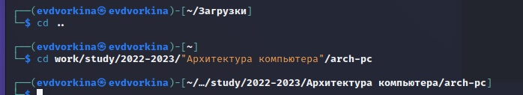
Рис. 9: Перемещение между директориями
Обновляю локальный репозиторий, скачав изменения из удаленного репозитория с помощью команды git pull (рис. 10).
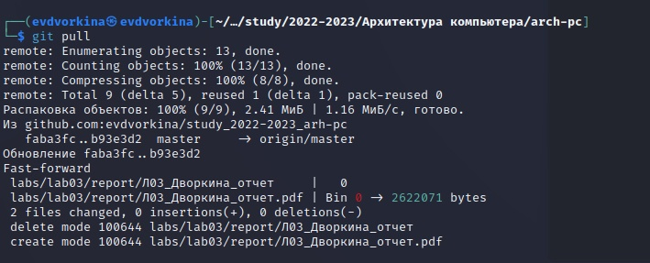
Рис. 10: Обновление локального репозитория
Перехожу в каталог с шаблоном отчета по лабораторной работе №4 с помощью cd (рис. 11).
Рис. 11: Перемещение между директориями
Компилирую шаблон с использованием Makefile, вводя команду make (рис. 12).
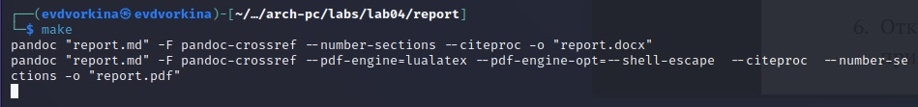
Рис. 12: Компиляция шаблона
Открываю сгенерированный файл report.docx LibreOffice (рис. 13).
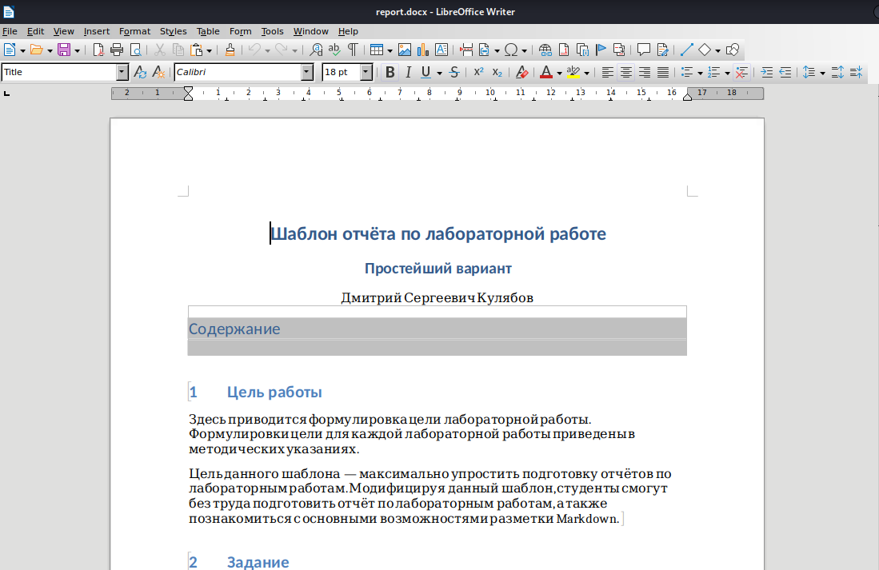
Рис. 13: Открытие файла docx
Открываю сгенерированный файл report.pdf (рис. 14). Убедилась, что все правильно сгенерировалось.
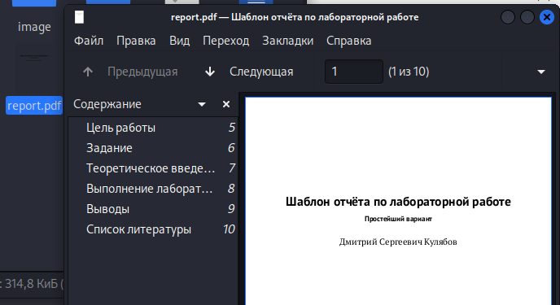
Рис. 14: Открытие файла pdf
Удаляю полученные файлы с использованием Makefile, вводя команду make clean (рис. 15). С помощью команды ls проверяю, удалились ли созданные файлы.
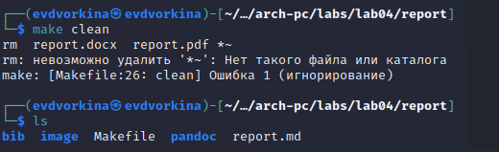
Рис. 15: Удаление файлов
Открываю файл report.md с помощью любого текстового редактора mousepad (рис. 16).
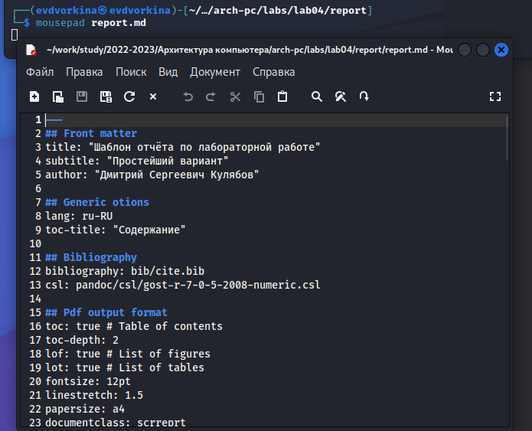
Рис. 16: Открытие файла rm
Я хочу, чтобы у меня на всякий случай сохранился шаблон отчета, поэтому копирую файл с новым названием с помощью утилиты cp (рис. 17).
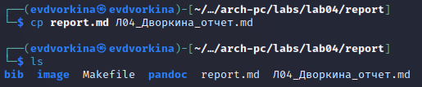
Рис. 17: Копирование файла с новым именем
Начинаю заполнять отчет с помощью языка разметки Markdown в скопированном файле (рис. 18).
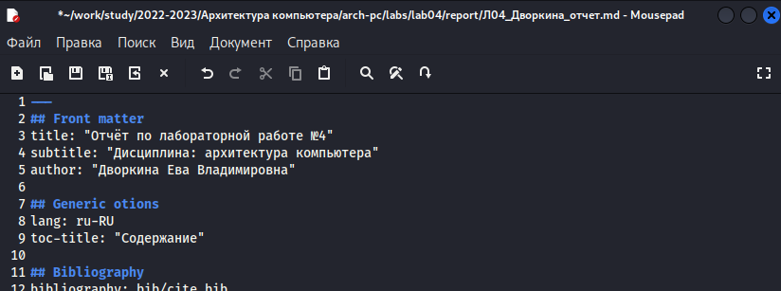
Рис. 18: Заполнение отчета
Компилирую файл с отчетом. Загружаю отчет на GitHub.

4.3 Задание для самостоятельной работы
- Перехожу в директорию lab03/report с помощью cd, чтобы там заполнять отчет по третьей лабораторной работе (рис. 19).
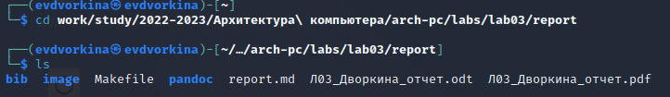
Рис. 19: Перемещение между директориями
Копирую файл report.md с новым именем для заполненния отчета (рис. 20).
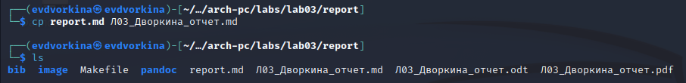
Рис. 20: Копирование файла
Открываю файл с помощью текстового редактора mousepad и начинаю заполнять отчет (рис. 21).
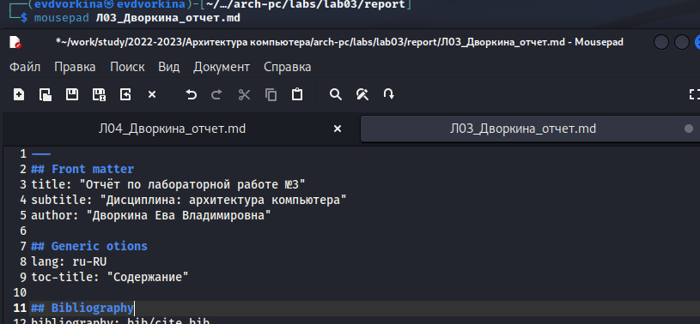
Рис. 21: Работа над отчетом
Удаляю предыдущий файл отчета, чтобы при компиляции он мне не мешал (рис. 22).
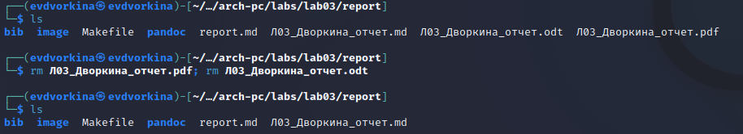
Рис. 22: Удаление предыдущих файлов
Компилирую файл с отчетом по лабораторной работе (рис. 23).
Рис. 23: Компиляция файлов
- Удаляю лишние сгенерированные файлы report.docx и report.pdf (24).
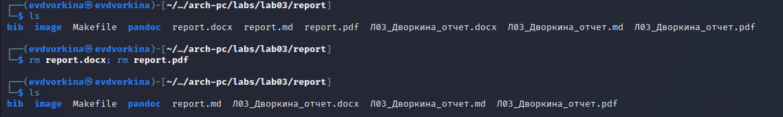
Рис. 24: Удаление лишних файлов
Добавляю изменения на GitHub с помощью комнадой git add и сохраняю изменения с помощью commit (25).
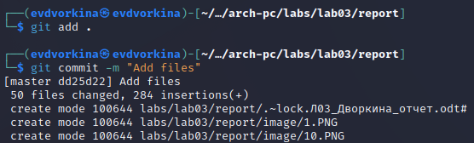
Рис. 25: Добавление файлов на GitHub
Отправлялю файлы на сервер с помощью команды git pull (26).
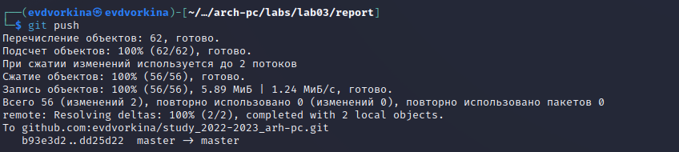
Рис. 26: Отправка файлов

5 Выводы
В результате выполнения данной лабораторной работы я освоила процедуры оформления отчетов с помощью легковесного языка разметки Markdown.

6 Список литературы
- Архитектура ЭВМ

